山东大学附属生殖医院专家介绍

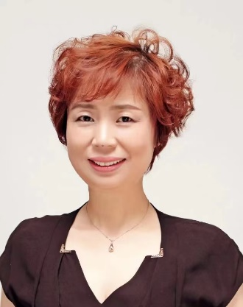

唐蓉 主任医师
擅长：具有丰富的妇产科临床经验，从事不孕不育、女性生殖内分泌疾病的诊治近20年。

服务范围：专家定期或不定期来我院进行辅助生殖技术诊疗规范的推广和相关业务人员技术的培训。
流程：科室上报专家坐诊、查房、科研等需求-医院审批科室需求-与生殖医院沟通，邀请专家来医院进行坐诊、查房、科研等工作。
联系方式：0538-7269527

